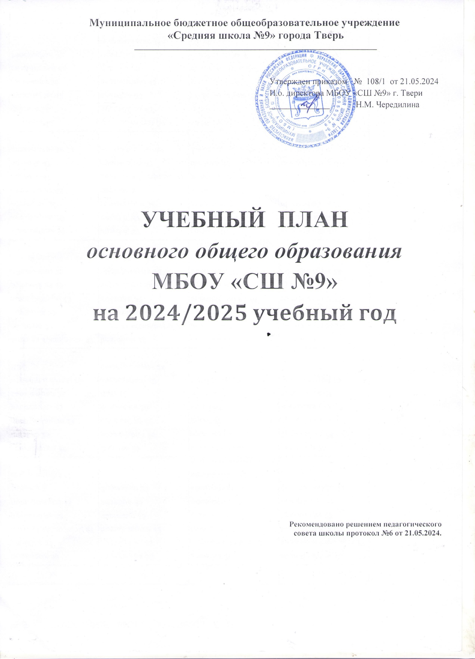
Муниципальное бюджетное общеобразовательное учреждение
«Средняя школа №9» города Тверь
______________________________________________________________

Утвержден приказом № 108/1 от 21.05.2024
И.о. директора МБОУ «СШ №9» г. Твери
______________ Н.М. Чередилина

УЧЕБНЫЙ ПЛАН
основного общего образования
МБОУ «СШ №9»

на 2024/2025 учебный год

Рекомендовано решением педагогического
совета школы протокол №6 от 21.05.2024.

Утверждаю
директор МБОУ «СШ №9» г. Твери
______________ Н.М. Чередилина

Календарный учебный график

Продолжительность учебного года составляет в 5-9 классах 34 недели.

Классы | Четверть  (полугодие) | Дата |  | Продолжительность  (количество учебных недель)
 |  | Начало четверти  (полугодия) | Окончание четверти  (полугодия)
5-9  классы | 1 четверть | 02.09.2024 | 25.10.2024 | 8 недель
 | 2 четверть | 05.11.2024 | 28.12.2024 | 8 недель
 | 3 четверть | 9.01.2025 | 21.03.2025 | 10 недель
 | 4 четверть | 31.03.2025 | 24.05.2025 | 8 недель
 | ИТОГО |  | 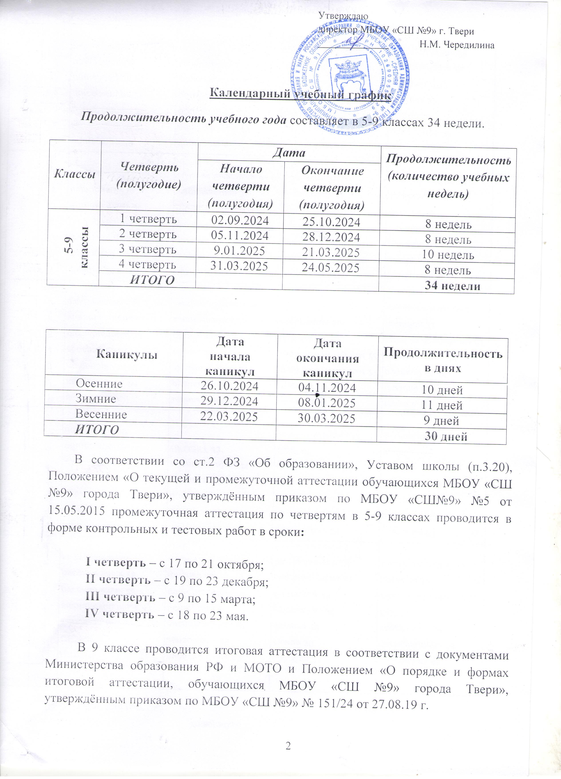 | 34 недели

Каникулы | Дата  начала каникул | Дата  окончания каникул | Продолжительность в днях
Осенние | 26.10.2024 | 04.11.2024 | 10 дней
Зимние | 29.12.2024 | 08.01.2025 | 11 дней
Весенние | 22.03.2025 | 30.03.2025 | 9 дней
ИТОГО |  |  | 30 дней

В соответствии со ст.2 ФЗ «Об образовании», Уставом школы (п.3.20), Положением «О текущей и промежуточной аттестации обучающихся МБОУ «СШ №9» города Твери», утверждённым приказом по МБОУ «СШ№9» №5 от 15.05.2015 промежуточная аттестация по четвертям в 5-9 классах проводится в форме контрольных и тестовых работ в сроки:

I четверть – с 17 по 21 октября;
II четверть – с 19 по 23 декабря;
III четверть – с 9 по 15 марта;
IV четверть – с 18 по 23 мая.

В 9 классе проводится итоговая аттестация в соответствии с документами Министерства образования РФ и МОТО и Положением «О порядке и формах итоговой аттестации, обучающихся МБОУ «СШ №9» города Твери», утверждённым приказом по МБОУ «СШ №9» № 151/24 от 27.08.19 г.

РЕЖИМ РАБОТЫ ОБРАЗОВАТЕЛЬНОГО УЧРЕЖДЕНИЯ

Режим работы: 5 дневная рабочая неделя для всех классов, занятия в одну смену.
Начало учебных занятий: 8.30.
Продолжительность урока составляет в 5-9 классах 40 минут в соответствии с Уставом МБОУ «СШ №9» города Тверь.

Расписание звонков:

5 - 9 классы
1 | 8.30 – 9.10
2 | 9.25 – 10.05
3 | 10.20 – 11.00
4 | 11.20 – 12.00
5 | 12.20 – 13.00
6 | 13.10 – 13.50
7 | 14.00 – 14.40

В школе всего 25 класса-комплекта, количество учащихся 520 человек:
5–9 классы (без учёта классов КРО) 10 классов-комплектов с наполняемостью 237 человек:

ОСНОВНАЯ ШКОЛА
5а | 19
5б | 21
Итого: | 40
6а | 29
6б | 24
Итого: | 53
7а | 24
7б | 24
Итого: | 48
8а | 22
8б | 22
Итого: | 44
9а | 25
9б | 27
Итого: | 52
ИТОГО: | 237

Пояснительная записка

к учебному плану основного общего образования

МБОУ «СШ №9» города Твери на 2024-2025 учебный год

Учебный план основного общего образования МБОУ «СШ №9» разработан на основе следующих нормативно-правовых документов:
- Федеральный закон от 29.12.2012 № 273-ФЗ «Об образовании в Российской Федерации».
- Приказ Минпросвещения России от 31.05.2021 № 287 «Об утверждении федерального государственного образовательного стандарта основного общего образования» (в ред. Приказов Минпросвещения России от 18.07.2022 N 568, от 08.11.2022 N 955).
- Приказ Минпросвещения России от 22.01.2024 № 31 «О внесении изменений в некоторые приказы Министерства образования и науки Российской Федерации и Министерства просвещения Российской Федерации, касающиеся федеральных государственных образовательных стандартов начального общего образования и основного общего образования».
- Приказ Минпросвещения России от 18.05.2023 № 370 «Об утверждении федеральной образовательной программы основного общего образования».
- Приказ Министерства просвещения Российской Федерации от 24.11.2022 № 1025 «Об утверждении федеральной адаптированной образовательной программы основного общего образования для обучающихся с ограниченными возможностями здоровья».
- Приказ Минпросвещения России от 01.02.2024 № 67 «О внесении изменений в некоторые приказы Минпросвещения России, касающиеся федеральных адаптированных образовательных программ».
- Приказ Минпросвещения России от 01.02.2024 №62 «О внесении изменений в некоторые приказы Минпросвещения России, касающиеся федеральных образовательных программ основного общего образования и среднего общего образования».
- Приказ Минпросвещения России от 19.02.2024 №110 «О внесении изменений в некоторые приказы Минпросвещения России и Министерства просвещения РФ, касающиеся федеральных государственных образовательных стандартов основного общего образования».
- Постановление Главного государственного санитарного врача Российской Федерации от 28.09.2020 № 28 «Об утверждении санитарных правил СП 2.4.3648-20 «Санитарно-эпидемиологические требования к организациям воспитания и обучения, отдыха и оздоровления детей и молодежи» (вместе с «СП 2.4.3648-20. Санитарные правила...»).
- Постановление Главного государственного санитарного врача Российской Федерации от 28 января 2021 г. № 2 «Об утверждении санитарных правил и норм СанПиН 1.2.3685-21 «Гигиенические нормативы и требования к обеспечению безопасности и (или) безвредности для человека факторов среды обитания».
- Приказ Минпросвещения России от 22.03.2021 № 115 «Об утверждении Порядка организации и осуществления образовательной деятельности по основным общеобразовательным программам - образовательным программам начального общего, основного общего и среднего общего образования».
- Приказ Минпросвещения России от 21.09.2022 N 858 «Об утверждении федерального перечня учебников, допущенных к использованию при реализации имеющих государственную аккредитацию образовательных программ начального общего, основного общего, среднего общего образования организациями, осуществляющими образовательную деятельность, и установления предельного срока использования исключенных учебников».
- Приказ Минпросвещения России от 21.02.2024 №119 «О внесении изменений в приложения № 1 и № 2 к Приказу Минпросвещения России от 21.092022 № 858 Об утверждении ФПУ, допущенных к использованию при реализации имеющих государственную аккредитацию образовательных программ начального общего, основного общего, среднего общего образования организациями, осуществляющими образовательную деятельность и установления предельного срока использования исключенных учебников».
- Приказ Минобрнауки России от 9 июня 2016 г. № 699 «Об утверждении перечня организаций, осуществляющих выпуск учебных пособий, которые допускаются к использованию при реализации имеющих государственную аккредитацию образовательных программ начального общего, основного общего, среднего общего образования».
- Приказ Министерства науки и высшего образования Российской Федерации, Министерства просвещения Российской Федерации от 30.06.2020 № 845/369 «Об утверждении Порядка зачета организацией, осуществляющей образовательную деятельность, результатов освоения обучающимися учебных предметов, курсов, дисциплин (модулей), практики, дополнительных образовательных программ в других организациях, осуществляющих образовательную деятельность».
- Письмо Минпросвещения России от 12.02.2024 №03-160 «Разъяснения по вопросам организации обучения по основным общеобразовательным и дополнительным общеразвивающим программам для детей, нуждающихся в длительном лечении в медицинских организациях».
- Постановление Правительства РФ от 11.10.2023 №1678 «Об утверждении правил применения электронного обучения, ДОТ при реализации образовательного процесса».
- Методические рекомендации по обеспечению оптимизации учебной нагрузки в ОО (МР 2.4.0331-23 от 10.11.2023, разработанные Федеральной службой по надзору в сфере защиты прав потребителей и благополучия человека, ФБУН «Федеральный научный центр гигиены им. Ф.Ф. Эрисмана» Роспотребнадзора и др.).
- Приказ Минпросвещения России 04.10.2023 №738 «Об утверждении федерального перечня электронных образовательных ресурсов, допущенных к использованию при реализации имеющих государственную аккредитацию образовательных программ начального общего, основного общего, среднего общего образования».
- Приказ Минпросвещения России от 31.08.2023 №650 «Об утверждении Порядка осуществления мероприятий по профессиональной ориентации обучающихся по образовательным программам основного общего и среднего общего образования».
- Методические рекомендации по обеспечению санитарно-эпидемиологических требований при реализации образовательных программ с применением электронного обучения и дистанционных образовательных технологий (МР 2.4.0330-23 утв. 29.08.2023 руководителем Федеральной службы по надзору в сфере защиты прав потребителей и благополучия человека, Главным санитарным врачом РФ А.Ю. Поповой).
- Федеральный закон от 19.12.2023 № 618-ФЗ «О внесении изменений в Федеральный закон «Об образовании в Российской Федерации».
- Приказ Минпросвещения России от 03.08.2023 № 581 «О внесении изменения в пункт 13 порядка организации и осуществления образовательной деятельности по основным общеобразовательным программам - образовательным программам начального общего, основного общего и среднего общего образования, утвержденного приказом министерства просвещения российской федерации от 22 марта 2021 г. № 115»
- Приказ Минпросвещения России от 21.06.23 №556 «О внесении изменений в приложения № 1, № 2 к приказу Минросвещения России от 21.09.2022 N858 «Об утверждении федерального перечня учебников, допущенных к использованию при реализации имеющих государственную аккредитацию образовательных программ начального общего, основного общего, среднего общего образования организациями, осуществляющими образовательную деятельность, и установления предельного срока использования исключенных учебников».
- Универсальные кодификаторы распределённых по классам проверяемых требований к результатам освоения основной образовательной программы по уровням общего образования и элементов содержания по учебным предметам для использования в федеральных и региональных процедурах оценки качества образования, подготовленные Федеральным государственным бюджетным научным учреждением «Федеральный институт педагогических измерений» и размещенные на сайте https://fipi.ru/metodicheskaya-kopilka/univers-kodifikatory-oko.
- Устав МБОУ «СШ №9» города Твери;
- Образовательная программа МБОУ «СШ №9» города Твери;
- Локальные акты МБОУ «СШ №9» города Твери.

При проведении занятий по учебным предметам «Иностранный язык», «Труд (технология)», «Информатика» осуществляется деление класса на две подгруппы при условии наполняемости класса не менее 25 человек.

Учебная нагрузка обучающихся не превышает предельно допустимую и в соответствии с санитарно-эпидемиологическими правилами (СанПиН 2.4.2.2821-10) и при 5-дневной учебной неделе составляет:
- 5-х классах – 29 часов в неделю;
- в 6-х классах – 30 час в неделю;
- в 7- х классах – 32 часа в неделю;
- в 8-х классах – 33 часа в неделю;
- в 9-х классах – 33 часа в неделю.

Максимальный объем обязательного домашнего задания соответствует санитарным правилам и нормам.
Классы | Количество часов
5 класс | 2 часа
6-8 класс | 2,5 часа
9 класс | 3 часа

Учебный план предполагает реализацию очной формы обучения с использованием дистанционных технологий.

Учебный план школы определяет:
- перечень обязательных учебных предметов;
- учебное время, отводимое на изучение предметов по классам обучения;
- общий объём нагрузки и максимальный объём аудиторной нагрузки

Учебный план МБОУ «СШ №9» полностью реализует федеральный и региональный компоненты учебного плана основного общего образования.
Школьный компонент ориентирован на реализацию основных направлений деятельности школы.
Учебный план школы включает предметы федерального компонента и компонента образовательного учреждения.
В учебный план входят следующие обязательные предметные области и учебные предметы:
- русский язык, литература;
- иностранные языки;
- математика и информатика (математика, алгебра, геометрия, вероятность и статистика, информатика);
- общественно-научные предметы (история, обществознание, география);
- естественно-научные предметы (физика, биология, химия);
- основы духовно-нравственной культуры народов России (основы духовно-нравственной культуры народов России);
- искусство (изобразительное искусство, музыка);
- технология (технология);
- физическая культура и основы безопасности жизнедеятельности (физическая культура, основы безопасности жизнедеятельности).

Цели общего образования в рамках федерального государственного образовательного стандарта представляются в виде системы ключевых задач, отражающих основные направления:
- личностное развитие – развитие индивидуальных нравственных, эмоциональных, эстетических и физических ценностных ориентаций, и качеств, а также развитие интеллектуальных качеств личности, овладение методологией познания, стратегиями и способами учения, самообразования и саморегуляции;
- социальное развитие – воспитание гражданских, демократических и патриотических убеждений, освоение социальных практик, формирование способности и готовности принимать ответственные решения, делать осознанный выбор, сотрудничать и свободно общаться на русском и иностранных языках;
- общекультурное развитие – освоение основ наук, основ отечественной и мировой культуры.

Учебный план для V – IX классов устанавливает 5-летний нормативный срок освоения образовательных программ основного общего образования.
Основное общее образование обеспечивает личностное самоопределение учащихся – формирование нравственных качеств личности, мировоззренческой позиции, гражданской зрелости; готовность к профессиональному выбору, к самостоятельному решению проблем в различных видах и сферах деятельности, к развитию творческих способностей.
Содержание образования на втором уровне является относительно завершенным и базовым для продолжения обучения на третьем уровне общего образования или в учреждении среднего профессионального образования, создает условия для получения обязательного среднего общего образования, подготовки учеников к выбору профиля дальнейшего образования, их социального самоопределения и самообразования.
Особое место на уровне основного общего образования принадлежит 5-6 классам. Содержание обучения в 5-6 классах реализует принцип преемственности с начальной школой, обеспечивает адаптацию учащихся к новым для них условиям и организационным формам обучения, характерным для основной школы.
Особенности развития детей 11—12 лет (5-6 классы) связаны:
- с переходом от учебных действий, характерных для начальной школы, к новой внутренней позиции обучающегося — направленности на самостоятельный познавательный поиск, постановку учебных целей, освоение и самостоятельное осуществление контрольных и оценочных действий, инициативу в организации учебного сотрудничества;
- с осуществлением на данном возрастном уровне качественного преобразования учебных действий, таких как моделирование, контроль и оценка, проектирование собственной учебной деятельности;
- с формированием у обучающегося научного типа мышления, который ориентирует его на общекультурные образцы, нормы, эталоны и закономерности взаимодействия с окружающим миром;
- с овладением коммуникативными средствами и способами организации кооперации и сотрудничества;
- с изменением формы организации учебной деятельности и учебного сотрудничества: переход от классно-урочной к лабораторно-семинарской и практико-исследовательской деятельности.

В 2023-2024 учебном году в школе будут реализованы требования обновлённых ФГОС.

В системе школьного образования учебный предмет «Русский язык» занимает особое место: является не только объектом изучения, но и средством обучения. Как средство познания действительности русский язык обеспечивает развитие интеллектуальных и творческих способностей ребенка, развивает его абстрактное мышление, память и воображение, формирует навыки самостоятельной учебной деятельности, самообразования и самореализации личности.
На изучение учебного предмета «Русский язык» на втором уровне образования (V – IX классы) отводится:
- в V классах по 5 часов в неделю;
- в VI классах по 6 часа в неделю;
- в VII классах по 4 часа в неделю;
- в VIII классах по 3 часа в неделю;
- в IX классе по 3 часа в неделю.
Данный вариант распределения учебных часов предполагается во всех действующих программах по русскому языку, разработанных на основе примерной основной образовательной программы основного общего образования, принятой Министерством образования и науки, и соответствует современным учебно-методическим комплексам.
В VII и VIII классах из школьного компонента выделен дополнительный час на изучение предмета «Русский язык» с целью формирования лингвистического мышления, повышения речевой и языковой культуры, развития языковой рефлексии, усиление интереса к изучению языка, как средства общения. Такое решение продиктовано также необходимостью повышения уровня практического владения учащимися современным русским литературным языком в письменной и устной его разновидностях и в различных сферах функционирования, а также сложностью тем, изучаемых в 7 и 8 классах.

На изучение учебного предмета «Литература» на втором уровне образования отводится в VII - VIII классах - по 2 часа в неделю (по 68 часов в год); в V, VI и IX классах – по 3 часа в неделю (по 102 часа в год). Данный вариант распределения учебных часов учитывает требования программ по литературе, разработанных на основе примерной основной образовательной программы основного общего образования, принятой Министерством образования и науки, и соответствует современным учебно-методическим комплексам.

Иностранный язык (английский). В целях реализации задачи обеспечения освоения выпускниками школы иностранного языка на функциональном уровне в V – IX классах общее количество часов на изучение предмета «Иностранный язык» составляет по 3 часа в неделю в каждом из этих классов (по 102 часа в год). Предложенный объем учебного времени достаточен для освоения иностранного языка на функциональном уровне.
При проведении занятий по иностранному языку осуществляется деление классов на две группы при наполняемости классов 25 человек и более.

История. На изучение истории в V – IX классах отводится по 2 часа в неделю (68 часов в год).

Обществознание. Преподавание осуществляется с VI по IX класс в качестве предмета федерального компонента базисного учебного плана (по 34 часа в год или 1 часу в неделю в каждом классе). Учебный предмет является интегрированным, построен по модульному принципу и включает содержательные модули: «Общество», «Человек», «Социальная сфера», «Политика», «Экономика» и «Право».
География. На изучение отводится в V–VI классах – по 1 часу в неделю (по 34 часа в год), в VII-XI классах - по 2 часа в неделю (по 68 часов в год).

Предмет «Основы духовно-нравственной культуры народов России» (далее – ОДНКНР) реализуется как часть регионального компонента в объеме 1 часа (34 часа в год) в 5-х и 6-х классах и оценивается по 5-балльной системе.

Информатика и ИКТ. В учебном плане предусмотрено непрерывное изучение информатики. В VII - IX классах изучается как самостоятельный учебный предмет (в VII - IX классах - по 34 часа в год (по 1 часу в неделю)).
Учитывая требования времени, использования цифровых ресурсов в учебных планах различных предметов, для соблюдения преемственности обучения и обеспечения компьютерной грамотности учащихся, для изучения информатики и ИКТ за счет часов компонента образовательного учреждения дополнительно выделено в V —VI классах по 1 часу в неделю в течение всего года (34 часа в год), в результате чего учащиеся изучают информационную культуру, осваивают теоретические основы и получают практические и теоретические навыки использования современных информационных технологий.

Математика. На данный учебный предмет в V - IX классах отводится по 170 часов в год (по 5 часов в неделю). Учебный предмет «Математика» изучается в V-VI классах. В VII – IX классах изучаются учебные предметы «Алгебра» - по 102 часа в год (по 3 часа в неделю), «Геометрия» - по 68 часов в год (по 2 часа в неделю), «Вероятность и статистика» по 34 часа в год (по 1 часу в неделю).
В V классе из школьного компонента выделено 34 часа в год (1 час в неделю) на изучение предмета «Финансовая грамотность». Это позволит обучающимся более ответственно относиться к финансовым операциям, овладеть умениями пользования цифровыми сервисами государственных услуг, поможет школьнику в дальнейшей деятельности для реализации и защиты прав потребителей, составления личного финансового плана и оценки собственных перспектив в профессиональной сфере.

Учебная область «Естествознание» представлена следующими учебными предметами: физика, химия, биология.

Физика. На изучение предмета «Физика» в VII - VIII классах отводится по 68 часов (по 2 часа в неделю), 102 часа в IX классе (3 часа в неделю). Данный вариант распределения учебных часов соответствует действующим программам по физике и соответствует современным учебно-методическим комплексам.

Химия. На изучение учебного предмета «Химия» в VIII- IX классах отводится по 68 часов в год (по 2 часа в неделю).

Биология. На изучение отводится в V–VII классах по 1 часу в неделю (по 34 часа в год), в VII-XI классах - по 2 часа в неделю (по 68 часов в год).
В VII классе из школьного компонента выделен дополнительный час на изучение предмета «Биология». Так как в содержании курса ведущим компонентом являются научные знания, научные методы познания, практические умения и навыки, то введение дополнительного часа позволяет обучающимся получать более глубокие знания о строении, жизнедеятельности и многообразии бактерий, грибов, растений, животных, вирусов, о принципах их классификации, знакомиться с эволюцией строения живых организмов, взаимосвязью строения и функций органов и их систем, с индивидуальным развитием организмов, появляется дополнительное время для проведения практических и лабораторных работ. Всё это позволяет сформировать у обучающихся эмоционально-ценностное отношение к изучаемому материалу, создать условия для формирования компетенции в интеллектуальных, гражданско-правовых, коммуникационных и информационных областях.

Искусство («Музыка» и «Изобразительное искусство»). Изучение учебных предметов «Музыка» и «Изобразительное искусство» осуществляется по первому варианту. На втором уровне основного общего образования на учебный предмет «Искусство» выделено в V-VII классах по 2 часа в неделю (по 68 часов в год).
В VIII классе на интегрированный курс «Музыка» выделено 34 часа в год (1 час в неделю).
В VIII классе из школьного компонента на изучение курса «Изобразительное искусство» выделено 34 часа в год (1 час в неделю).
Таким образом, преподавание учебных предметов становится непрерывным, что позволяет на завершающем этапе основной школы дать учащимся целостное представление о мире искусств.

На ступени основного общего образования на изучение учебного предмета «Труд (технология)» в V-VII классах выделено по 2 часа в неделю (68 часов в год), в VIII и IX классах – по 1 часу в неделю (по 34 часа в год).

Обеспечение безопасности и защита Родины. На изучение предмета отводится в VIII и IX классе по 1 часу в неделю (по 34 часа в год). Часть содержания предмета, связанная с правовыми аспектами воинской службы, перенесена в учебный предмет «Обществознание».

Физическая культура. Учебный предмет «Физическая культура» изучается в объеме 2 часов в неделю (по 68 часов в год) в 5-9 классах.

В 9 классе введен предпрофильный курс. В соответствии с Концепцией профильного обучения на старшей ступени общего образования, одобренной Минобразованием РФ и Российской академией образования, в 10-х классах вводится профильное обучение. Поэтому предпрофильная подготовка необходима для рациональной и успешной реализации системы профильного обучения в старшей школе, и становится важной задачей, которая должна решаться в период обучения в 8–9-м классах, т.к. она позволяет учащимся осознанно выбрать профиль обучения. Содержание и форма организации этих курсов ориентированы не только на расширение знаний ученика по тому или иному предмету (образовательной области), но прежде всего на организацию занятий, способствующих самоопределению ученика относительно профиля обучения в старшей школе.

Предпрофильные курсы для подготовки к профильному обучению (9 класс)
1 час  В 1 полугодии | ВВЕДЕНИЕ В НОВЕЙШУЮ ИСТОРИЮ РОССИИ – 17 часов
1 час  во 2 полугодии | РЕШЕНИЕ ТРУДНЫХ ЗАДАЧ – 17 часов

ВНЕУРОЧНАЯ ДЕЯТЕЛЬНОСТЬ
Содержание занятий, предусмотренных в рамках внеучебной деятельности, формируется с учётом пожеланий обучающихся и их родителей (законных представителей) и реализуется посредством различных форм организации, таких как кружки, секции и т. д.

Внеурочная деятельность – это обязательная часть образовательной деятельности, форма образовательного процесса, направленная на повышение качества образовательного результата, регламентируемая ФГОС СОО, организуемая участниками образовательного процесса (педагогами) для социализации, реализации активности обучающихся в разных видах деятельности, создания условий для воспитания, развития социально значимых позитивных качеств детей в формах, отличных от классно-урочной системы обучения с возможностью добровольного выбора их детьми. Она предлагает для обучающихся многофункциональные возможности, условия для реализации индивидуальных образовательных запросов и потребностей, с учетом их интересов, способностей. Цель внеурочной деятельности: создание условий для реализации детьми своих индивидуальных потребностей (в содержательном досуге, участии в самоуправлении, общественно-полезной деятельности), интересов, способностей в различных сферах жизнедеятельности (познавательной, социальной, культурной), которые не могут быть реализованы в процессе учебных занятий (на основе свободного выбора, постижения духовно нравственных ценностей и культурных традиций). Внеурочная деятельность регулируется СанПиН 2.4.2.2821-10.

В 5-9 классах добавлен внеурочный курс «Разговоры о важном» по 1 часу в неделю (по 34 часа в год), который является интегративным курсом, содержащим основы знаний целого ряда социальных и гуманитарных дисциплин. Это цикл построен с учетом необходимости соблюдения единства образовательного контекста, в котором оказывается школьник вне зависимости от региона проживания, гарантирующий каждому обучающемуся доступ к интересному, полезному, просветительскому контенту, идеям, основанным на традиционных ценностях Российской Федерации. Программа направлена на формирование таких личностных результатов, как гражданская идентичность личности в форме осознания «Я» как гражданина России, чувства сопричастности и гордости за свою Родину, народ и историю, осознание ответственности человека за общее благополучие, осознание своей этнической принадлежности.

В 6-9 классах добавлен внеурочный курс «Россия – мои горизонты» по 1 часу в неделю (по 34 часа в год) с целью реализации комплексной и систематической профориентационной работы старшеклассников. Курс нацелен на популяризацию культуры труда, понимание связи выбора профессии с персональным счастьем и развитием экономики страны, знакомство с отраслями экономики, в том числе региональными, национальными и этнокультурными особенностями народов Российской Федерации, профессиональными навыками и качествами, формирование представлений о развитии и достижениях страны, знакомство с миром профессий, знакомство с системой высшего и среднего профессионального образования в стране, создание условий для развития универсальных учебных действий (общения, работы в команде и т.п.), создание условий для познания обучающимся самого себя, своих мотивов, устремлений, склонностей как условий для формирования уверенности в себе, способности адекватно оценивать свои силы и возможности.

В 5 классах добавлен внеурочный курс «Моя семья», который вмещает в себя не только обучающую, но и воспитательную функцию. Цель курса: создание условий для развития личности обучающихся на основе усвоения общечеловеческих ценностей, воспитание личности, обладающей чувством национальной гордости и гражданской идентичности, обеспечить историческую преемственность поколений, сохранение, распространение и развитие национальной культуры; воспитание бережного отношения к историческому и культурному наследию России, а также культурному наследию своей семьи. Изучение истории семьи как частицы прошлого и настоящего позволяет прививать уважение не только к историческому прошлому страны, но и каждому конкретному человеку - творцу этой истории. Знакомство с историей своей семьи позволит детям полнее понять и проследить процессы общественного развития государства, отдельного народа, «малой родины» в целом, уяснить общность исторических судеб разных народов, живущих в едином мире и составляющих его неотъемлемую часть. Такое понимание неразрывного единства исторических судеб разных народов способствует формированию толерантности мышления школьников и историчности восприятия окружающего мира.

- В 5-9 классах добавлен внеурочный курс «Родной русский язык» по 1 часу в неделю в первом полугодии (по 17 часов в год). Содержание программы ориентировано на сопровождение и поддержку основного курса русского языка, обязательного для изучения во всех школах Российской Федерации, и направлено на достижение результатов освоения основной образовательной программы основного общего образования по русскому языку, заданных соответствующим федеральным государственным образовательным стандартом. Программа направлена на совершенствование умений опознавать, анализировать, классифицировать языковые факты, оценивать их с точки зрения нормативности, соответствия ситуации и сфере общения; умений работать с текстом, осуществлять информационный поиск, извлекать и преобразовывать необходимую информацию;
развитие проектного и исследовательского мышления, приобретение практического опыта исследовательской работы по русскому языку, воспитание самостоятельности в приобретении знаний.

В 5-9 классах добавлен внеурочный курс «Родная литература» по 1 часу в неделю во втором полугодии (по 17 часов в год) Содержание программы ориентировано на сопровождение и поддержку основного курса русской литературы, обязательного для изучения во всех школах Российской Федерации, и направлено на изучение русской литературы как родной для обучающихся, достижение результатов освоения основной образовательной программы основного общего образования по русской литературе.

В 5 классе добавлен внеурочный курс «Я, ты, он, она…» по 1 часу в неделю (по 34 часа в год) Программа направленна на формирование патриотического сознания школьников. Формирование патриотического сознания целесообразно начинать с ближайшего окружения ребенка, а именно, его семьи. Семья, дом, школа определяют малую Родину, и дают учителю богатые возможности для формирования патриотического сознания школьников.

В 5 классе добавлен внеурочный курс «Шахматы» по 1 часу в неделю (по 34 часа в год). В рамках школьного образования активное освоение детьми шахмат благотворно скажется на их психическом, умственном и эмоциональном развитии, будет способствовать формированию нравственных качеств, изобретательности и самостоятельности, умения ориентироваться на плоскости, сравнивать и обобщать. Дух здорового соперничества, присутствие игрового компонента, возможность личностной самореализации без агрессии, компактность, экономичность, – всё это выгодно выделяет шахматы из большого ряда иных видов спорта. Постоянный поиск оптимального решения с учётом угроз соперника, расчёт вариантов в уме (без передвижения их на доске) создают в шахматной партии почти идеальные условия для формирования конвергентного, дивергентного и абстрактного видов мышления, а также способствуют появлению устойчивых навыков в принятии оптимальных самостоятельных решений в любой жизненной ситуации. Целью программы является создание условий для гармоничного когнитивного развития детей младшего школьного возраста посредством массового их вовлечения в шахматную игру.

В 7 и 8 классе добавлен внеурочный курс «Историческое краеведение» по 1 часу в неделю (по 34 часа в год). Цель данной программы: ознакомление учащихся с историей Тверского края, Пролетарского района города Твери, воспитание патриотизма, любви и уважения к своей малой родине, ее истории и культуре, формирование навыков общения со сверстниками, младшими, взрослыми, совершенствование нравственных качеств, ориентация на общечеловеческие ценности, формирование элементарной эрудиции и общей культуры.

В 6 и 7 классе добавлен внеурочный курс «Функциональная грамотность» по 1 часу в неделю (по 34 часа в год). Программа предлагает системное предъявление содержания, обращающегося к различным направлениям функциональной грамотности. Основной целью курса является формирование функционально грамотной личности, ее готовности и способности «использовать все постоянно приобретаемые в течение жизни знания, умения и навыки для решения максимально широкого диапазона жизненных задач в различных сферах человеческой деятельности, общения и социальных отношений». Курс создает условия для формирования функциональной грамотности школьников в деятельности, осуществляемой в формах, отличных от урочных. Содержание курса строится по основным направлениям функциональной грамотности (читательской, математической, естественно-научной, финансовой, а также глобальной компетентности и креативному мышлению). В рамках каждого направления в соответствии с возрастными особенностями и интересами обучающихся, а также спецификой распределения учебного материала по классам выделяются ключевые проблемы и ситуации, рассмотрение и решение которых позволяет обеспечить обобщение знаний и опыта, приобретенных на различных предметах, для решения жизненных задач, формирование стратегий работы с информацией, стратегий позитивного поведения, развитие критического и креативного мышления.

В 8 и 9 классе добавлен внеурочный курс «Семьеведение» . В 8 классе по 1 часу в неделю в первом поугодии (по 17 часов в год) и в 9 классе по 1 часу в неделю (по 34 часа в год). Содержание предполагает освоение обучающимися навыков и знаний в сфере семейных отношений, которые пригодятся им в жизни, станут важным компонентом, влияющим на их дальнейшую жизненную траекторию; рассмотрение семейной проблематики не только с точки зрения современных научных позиций, но и с точки зрения ее ценностно-смыслового и эмоционального восприятия обучающимися, а также их индивидуального жизненного опыта; развитие практических навыков и познавательных интересов обучающихся, связанных с их ценностными установками на создание крепкой многодетной семьи и моделями поведения в сфере реальных семейных отношений.

В 9 классе добавлен внеурочный курс «Великие россияне на Тверской земле» по 1 часу в неделю (по 34 часа в год). Программа курса ориентирована на привлечение учащихся к глубокому изучению истории Тверского края, направлена на рассмотрение неоценимого значения личности как важной составной части как в истории всей страны, так и истории Тверской области. Личность играет как положительную, так и отрицательную роль, то ускоряя, то замедляя ход истории. Имена тех, кто оставил заметный след в истории России, всегда привлекали внимание потомков. Учащиеся должны рассмотреть не только их деяния, но и черты характера, привычки, внешний облик, семейное окружение. Программа курса учитывает их возрастные и психологические особенности, опирается на местный исторический краеведческий материал. Материалы по историческому краеведению, легшие в основу данного курса, располагают богатейшими возможностями и призваны воспитывать патриотические чувства, вызывать интерес к жизни родного края, развивать мыслительные способности.

Реализации учебного плана обеспечивается учебниками в соответствии с Приказом Минпросвещения России от 21.09.2022 № 858 «Об утверждении федерального перечня учебников, допущенных к использованию при реализации имеющих государственную аккредитацию образовательных программ начального общего, основного общего, среднего общего образования организациями, осуществляющими образовательную деятельность и установление предельного срока использования исключенных учебников» (зарегистрировано в Минюсте России 01.11.2022 № 70799).

